**深圳市宝安区人民医院**

**2024年第16期监控视频零星工程服务采购公告**

**采购编号:BYZBCG2024-16**

根据国家､省市等有关文件要求,依照公开､公平､公正的原则,深圳市宝安区人民医院拟对以下采购项目进行招标采购,特邀请合格供应商前来进行参与投标｡公告如下:

**一､采购项目的名称及数量:**

|  |  |  |
| --- | --- | --- |
| 项目名称 | 使用科室 | 备注 |
| 监控视频零星工程服务 | 计管办 | 具体要求,详见附件 |

**二､报名时间和地点:** 即日起至2024年5月16日下午4:00前,将1.法人或被授权人携投标书(正本1份(胶装成册))交至宝安区人民医院立体停车场出口对面A栋201室招标办预审;2.现场预审通过后电子版文件发送至电子邮箱,（电子版文件包括：标题格式：2024年＋期号＋投标公司名称；资料一：投标书正本纸质扫描件(PDF格式)，资料二：封面､报价单(价格不填)为word格式｡）投标书不用密封,逾期送达或资料缺项者恕不接受｡

**三､投标书要求:**具体请下载以下 “详细文件”,严格按《投标书模板》准备相应资料｡

**四､谈判时间和地点:**待定并请关注深圳市宝安区人民医院官网-通知公告-招标公告通知｡参加谈判时,供应商须提供密封报价单和样品演示｡报价单须注明品名､品牌､规格､单位､报价等详细项目｡

**五､联系电话:** 0755-23051511(魏老师､万老师)｡

深圳市宝安区人民医院

2024年5月6日

**谈判须知**

1､投标人必须是在中华人民共和国内注册,具有履行合同能力的供应商,有国家主管部门核发的有效的《企业法人营业执照》､《税务登记证》､《组织机构代码证书》或者有统一社会信用代码《营业执照》｡

2､必须提供在深圳和国内的服务单位名单和相应的合同复印件｡具体准备证件请按照《投标书模板》｡

3､投标人必须在其投标文件中根据服务的详细内容,计入投标总价｡

4､非单一来源竞价须三家或三家以上投标单位｡价格高于深圳市宝安区人民医院拟定的底价为废标｡

5､标价应为含税实际价格,包括验收合格前所发生的一切费用｡

6､投标人应提供5份投标书(1正4副),每份投标书须清楚地标明“正本”或“副本”字样,正本与副本必须一致;若正本与副本不一致,以正本为准｡投标书正本的每一页均应加盖公司公章其授权代表用姓名签字｡

7､投标人提供的所有书面文件材料均须加盖公司公章｡

8､投标人提供的证明文件材料必须是真实的,若经核实有虚假证明文件则作废标处理,深圳市宝安区人民医院将拒付该中标产品所使用费用款项,并将投标人列入黑名单,2年内禁止其参加深圳市宝安区人民医院招标采购活动｡

9､投标费用:不论投标的结果如何,投标人必须自行承担与参加投标有关的所有费用｡

10､投标人必须接受:需方的采购谈判方法;需方不向落标方解释落标原因,不一定以最低价中标､不退还谈判响应文件｡

11､除买方事先书面同意外,卖方不得将自己应履行的全部或部分合同义务转让给他人｡

12､经深圳市宝安区人民医院评审委员会确认预中标单位并经公示3天,招标办通知领取采购结果通知书,凭结果通知书到采购部门签订合同｡

13､本项目不得转包､拆包,不接受联合体投标人｡

**谈判方法和程序**

一､评审谈判响应文件

1､评标工作由医院专门组织的评标委员会进行资格性和符合性评审｡

2､在初审阶段,属于下列情况的投标书将不能进入复审阶段:

(1)投标书法定代表人或其授权代表签字､盖章模糊无法辨认的;

(2)所提供文件资料存在故意隐瞒或提供不实内容的;

(3)提供资质材料不完整的｡

二､谈判小组

(一)谈判小组依法由5人(含)以上奇数的人员组成｡

(二)谈判期间,谈判响应方全权代表必须在场,负责解答有关事宜｡

**三､采购评审原则与方法**

1､将采用综合评分法,即按照招标文件中规定的因素包括价格､技术､财务状况､信誉､业绩､服务等进行谈判后,进行最后确认和报价,以最后得分最高的投标人作为中标候选供应商｡

2､在采购过程中,出现下列情形之一的,应予废标:

(1)出现影响采购公正的违法､违规行为的;

(2)供应商的报价均超过预算金额,不能支付的;

(3)因重大变故,采购任务取消的;

(4)其他经评审小组一致认定应予废标情形的｡

3､在采购过程中,投标人投标报价明显超过市场平均价格,评审小组经评审后一致认定报价不合理的,可以认定其报价无效｡

4､需方不向落标方解释落标原因,不一定以最低价中标､不退还谈判响应文件｡

**四､谈判程序**

(一)评审小组审核采购响应文件｡评审小组按照资格性和符合性进行审核响应文件｡

(二)评审小组汇总并讨论审核情况,确定采购响应方是否符合采购资格｡

(三)按标项与各采购响应方进行谈判和评审｡

1､必要时由谈判响应方介绍公司的基本情况､产品的性质､用途､销售及价格｡

2､谈判小组就讨论和汇总的情况与谈判响应方展开谈判｡

3､各谈判响应方在本标项全部谈判结束后按规定时间内进行报价｡在医院监察部门监督下,由工作人员当众拆封､唱标｡唱标的内容包括投标人名称､投标价格(按照SFDA批准的名称､详细规格型号填写报价)现场递交｡

（四）谈判小组对谈判的情况进行综合评分(总分100分)｡技术商务分与报价评审分相加总分最高者为预中标单位｡

|  |  |  |  |
| --- | --- | --- | --- |
| **序号** | **评分要素** | **技术详细评审分项要素** | **分值** |
| 1 | 实施方案 | 评分内容：  投标人基于弱电系统管理标准的对综合网络布线整体实施解决方案，系统架构、规范标准、基本流程、实施规划、质量管理、风险控制、保障方案、服务计划方案、应急服务方案等有明确描述。  评分依据：  （1）投标文件响应内容全面；  （2）投标文件响应内容具体；  （3）投标文件响应内容针对性强；  （4）投标文件响应内容科学合理；  （5）投标文件响应内容可操作性强。  满足以上五项要求的评价为优，得15分；  满足以上四项要求的评价为良，得12分；  满足以上三项要求的评价为中，得9分；  满足以上二项要求的评价为中，得6分；  其它情况的评价为差，得0分； | 15分 |
| 2 | 材料选型 | 评分内容：  投标人对综合网络布线项目施工需要的材料，包括光纤，网线，配线架，机柜，线槽，模块等其他材料的选材。  评分依据：  （1）投标文件响应内容全面；  （2）投标文件响应内容具体；  （3）投标文件响应内容针对性强；  （4）投标文件响应内容科学合理；  （5）投标文件响应内容可操作性强。  满足以上五项要求的评价为优，得10分；  满足以上四项要求的评价为良，得7分；  满足以上三项要求的评价为中，得3分；  其它情况的评价为差，得0分。 | 10分 |
| 3 | 质量保障措施及方案 | 评分内容：  投标人对项目服务质量控制体系、服务质量控制指标、安全生产评估及对策、项目实施进度等方面的具体措施与安排。  评分依据：  （1）投标文件响应内容全面；  （2）投标文件响应内容具体；  （3）投标文件响应内容针对性强；  （4）投标文件响应内容科学合理；  （5）投标文件响应内容可操作性强。  满足以上五项要求的评价为优，得10分；  满足以上四项要求的评价为良，得7分；  满足以上三项要求的评价为中，得3分；  其它情况的评价为差，得0分。 | 10分 |
| 4 | 售后服务  方案 | 评分内容：  投标人根据招标文件的要求提供项目售后服务方案，包含但不限于以下内容：  1.专业服务团队负责售前、售中、售后服务的方案及相关承诺；  2.售后服务响应时间及方式；  3.售后应急措施；  4.保修期后的维修方案；  评分依据：  （1）投标文件响应内容全面；  （2）投标文件响应内容具体；  （3）投标文件响应内容针对性强；  （4）投标文件响应内容科学合理；  （5）投标文件响应内容可操作性强。  满足以上五项要求的评价为优，得15分；  满足以上四项要求的评价为良，得12分；  满足以上三项要求的评价为中，得9分；  满足以上二项要求的评价为中，得6分；  其它情况的评价为差，得0分； | 15分 |
| 序号 | 评分要素 | 商务详细评审分项要素 | 分值 |
| 1 | 业绩要求 | 评分内容：  投标人近三年（2021年1月1日至本项目开标之日，以合同签订时间为准）同类业绩的项目案例，提供一个符合要求的项目案例得2分，最高6分。  评分依据：  证明材料：要求提供合同关键信息证明文件复印件作为得分依据。通过合同关键信息无法判断是否得分的，也可以提供能证明得分的其它证明资料，如项目报告或合同甲方出具的证明文件等。 | 6分 |
| 2 | 企业诚信 | 评分内容：  投标人在参与政府采购活动中存在被记入诚信档案的情形（被禁止参与政府采购活动除外）且在主管部门相关处理措施实施期限内的，本项不得分，否则得满分。  评分依据：  投标人需提供证明材料（以提供诚信承诺为准）。 | 6分 |
| 3 | 拟派本项目负责人（1人） | 评分内容：  1. 具有华三H3CS-IMC或华为HCIE认证证书得2分;  2. 具有人力资源和社会保障部颁发高级项目管理师证书或PMP认证证书得2分；  评分依据：  投标人须提供项目负责人在本单位购买的近3个月的有效社保证明及相关资格证书复印件作为得分依据。 | 4分 |
| 4 | 拟安排的项目团队成员情况 | 评分内容：  拟安排的主要团队成员中，具有PMP认证证书、省级人力资源和社会保障厅颁发的网络工程师认证、省级人力资源和社会保障厅颁发的电工证、中国信息安全评测中心颁发的注册信息安全专业人员CISP；每提供4项证书得4分，提供3项证书得3分，提供2项证书得2分，提供1项证书得1分。  评分依据：  投标人须提供项目团队成员在本单位购买的近3个月的有效社保证明及相关学历、资格证书复印件作为得分依据。 | 4分 |

(五)谈判小组拟制谈判报告｡

**五､中标通知**

(一)谈判结束后,院方将于三日内在深圳市宝安区人民医院官网上发布中标公告,公告期满,如无谈判响应方质疑,由深圳市宝安区人民医院招标办签发《中标/成交结果通知书》｡

(二)结果通知书发出后,若中标谈判响应方放弃中标,应当承担相应的法律责任｡结果通知书对采购人和中标谈判响应方具有同等法律效力｡

(三)中标公告期满后,中标公司将来深圳市宝安区人民医院采购部门签订合同｡

深圳市宝安区人民医院

**附件:**

**监控视频零星工程服务**

**一、项目背景**

我院监控视频零星工程项目内容多，项目杂，管理困难。因此我院本次招标预选的视频监控系统布线安装服务供应商，必须具备六类综合布线施工的实际能力，本次项目拟招选1家提供视频监控系统布线安装服务的供应商，在合同有效期内为我院提供视频监控系统布线安装服务。

**二､预算总金额**

**550元/点，125000元整**，超出项目控制金额将导致废标。

1. **投标人资格性要求**

1. 必须是在中华人民共和国境内注册的具有独立承担民事责任能力的国内独立法人，经营范围要与所投项目的内容相符。营业执照未体现经营范围的，必须提供市场监督管理局网站截图（提供资质证明材料并加盖公章）；

2. 近三年内（供应商成立不足三年的可从成立之日起算）的经营活动中没有重大违法记录（出具承诺函）；

3. 具有良好的商业信誉和健全的[财务会计制度](http://www.baidu.com/s?wd=%E8%B4%A2%E5%8A%A1%E4%BC%9A%E8%AE%A1%E5%88%B6%E5%BA%A6&tn=44039180_cpr&fenlei=mv6quAkxTZn0IZRqIHckPjm4nH00T1YYuhDLnvfdujfsuWn3uHn30ZwV5Hcvrjm3rH6sPfKWUMw85HfYnjn4nH6sgvPsT6KdThsqpZwYTjCEQLGCpyw9Uz4Bmy-bIi4WUvYETgN-TLwGUv3En1bkrjDsPWcs)；

4. 有依法缴纳税金、缴纳社会保险的良好记录；

5. 本项目不接受联合投标。

|  |  |  |  |  |  |  |  |  |  |  |  |  |  |  |  |  |  |  |  |  |  |  |  |  |  |  |  |  |  |  |  |  |  |  |  |  |  |  |  |  |  |  |  |  |  |  |  |  |  |  |  |  |  |  |  |  |
| --- | --- | --- | --- | --- | --- | --- | --- | --- | --- | --- | --- | --- | --- | --- | --- | --- | --- | --- | --- | --- | --- | --- | --- | --- | --- | --- | --- | --- | --- | --- | --- | --- | --- | --- | --- | --- | --- | --- | --- | --- | --- | --- | --- | --- | --- | --- | --- | --- | --- | --- | --- | --- | --- | --- | --- | --- |
| **四、服务要求**  （一）布线安装标准要求  严格按照当前国家或国际六类标准布线，确保所计算机网络带宽达到1000兆传输的要求，并具有高度可靠性、灵活性、综合性、易扩容性。  **国家、行业及地方标准和规范**  1. CECS 92:97 建筑与建筑群综合布线工程设计规范  2. CECS 89:97 建筑与建筑群综合布线工程施工及验收规范  3. YD/T926 1-2-1997 大楼通信综合布线系统行业标准  4. JGJ/T16-92 民用建筑电器设计规范  5. GBJ42-81 工业企业通信设计规范  6. GBJ79-85 工业企业通讯接地设计规范  **国际技术标准、规范：**  1. ISO/IEC 11801:1995 建筑物综合布线规范  2. EIA/TIA-568A:1995 商务建筑物电信布线标准  3. EIA/TIA-569 商务建筑物电信布线路由标准  4. EIA/TIA-606 商务建筑物电信基础设施管理标准  5. EIA/TIA TSB67 商务建筑物电信布线测试标准  6. EIA/TIA TSB72 集中光纤布线指导原则  （二）光缆布线   |  |  |  |  |  | | --- | --- | --- | --- | --- | | 序号 | 位置或位置 | 材料 | 接口类型 | 备注 | | 1 | 同栋楼宇内 | 24芯 多模万兆(OM4) 光缆 | LC（光纤配线盒一律要求LC接口) | 采用室内或铠装光缆 | | 2 | 不同楼宇间 | 24芯单模光纤 | LC（光纤配线盒一律要求LC接口) | 采用室外或铠装光缆 | | 3 | 配线间 | 六类非屏蔽电缆 | RJ-45 | / |   （三）桥架线槽、线管  桥架线槽要求为镀锌线槽或烤漆线槽，尺寸标准(100mm🞨100mm🞨1.0mm、200mm🞨100mm🞨1.0mm、300🞨100mm🞨1.2mm)；  线管内穿线要求，4分管(外径20mm)不超过2根，6分管(外径25mm)不超过4根。  （四）配线间  配线间要求采用防火门(向外侧打开)，配线间内要求干燥且没有水管通过，且不应布置在用水区域的垂直下方。供电要求配线间内设置有独立配电箱，容量不低于5KW，配线间墙面插座不少于4个，且至少分布在两面墙壁，每插座供电回路独立；照明要求机柜前方与后方均有照明灯光，且灯光充足；空间方面机柜前方保留800mm以上(推荐1000~1200mm)的操作空间，机柜后部如果可能保留800mm以上的操作空间，机柜要求接地。  （五）配线间机柜  配线间机柜要求承载能力不低于500KG(推荐800KG)，每台机柜配1组风扇，4块以上的承板托盘，2套PDU，机柜尺寸选择顺序(高🞨宽🞨深): 2000mm🞨800mm🞨800mm/2000mm🞨600mm🞨800mm/2000mm🞨600mm 🞨600mm，建议采用带照明灯的机柜。  （六）标识  光缆在未进光纤配线盒前困扎标识牌标识起始端与终结端位置信息与光纤类型(多模/单模)，光纤端口编号清晰，光纤盒上同样标识起始端与终结端位置信息与光纤类型(多模/单模)；  各双绞线配线架端口均需要进行明确标识，标识能够规律清晰的对应各用户工作区端口墙壁模块的编号无错误。  （七）机柜布置标准图  在无特别要求的情况下，配线间网络机柜布置从下向上布置。  （八）常用设备技术参数要求   |  |  |  | | --- | --- | --- | | 序号 | 设备名称 | 技术参数要求 | | 3.8.1 | **六类非屏蔽电缆** | 采用低烟无卤阻燃室内护套,满足 IEC60332-3标准  符合标准：EIA/TIA-568C，ISO/IEC 11801。  具有UL或ETL认证  类型：六类UTP 线缆，按照国际六类标准性能要求，以保证系统的传输性能，带卷轴包装。  芯线规格：23 AWG。  芯线对数：4 对，每芯带有彩色护套。  有效带宽：≥250 MHz,通过350MHz下测试。  认证：中国国家权威机构（工业和信息化部）检测认证。  权威检测机构出具的电缆满足上述标准要求的认证报告。  有效带宽：250 MHz 以上  认证：中国国家权威机构检测认证 | | 3.8.2 | **六类模块** | 符合标准：EIA/TIA-568-C.2，ISO/IEC 11801，接线方式：EIA/TIA-568A/B。  规格：RJ45 模块插座；匹配线规：22-24AWG。  工作频率：≥ 300MHz  拔插寿命：≥1500次。  端接寿命：≥ 50 次。  设计：用内采部无PCB板技术设计，模块内部含有线对定位技术以保证高端接质量；塑料材料符合UL94-0规范。  满足EIA-TIA-606标准,有11种颜色可选,颜色编码：模块配有明显的、可方便更换的、永久的彩色标识或文字标识，方便辨认不同的应用。  认证：中国国家权威机构（工业和信息化部）检测认证。 | | 3.8.3 | **六类UTP RJ45 24口模块化空配线架** | 材质前面板，后侧自带水平理线装置，便于线缆的整理  安装：19”机柜/机架式配置  规格：六类UTP RJ45 24口模块化空配线架，可根据实际使用点数安装铜缆模块，避免浪费，1U高度。  RJ45模块与光纤耦合器可同时安装于此配线架上 | | 3.8.4 | **六类2米跳线** | 规格：六类UTP, 4 对RJ45-RJ45 跳线，  工作频率：≥ 300MHz  水晶头带护套，有效减少应力，防止水晶头处电缆受损伤。  标准:TIA-568-C-3；IEC60603-7  阻燃级别：低烟无卤阻燃，并符合IEC60332-1标准  最少连接次数：750次 | | 3.8.5 | **室外多模光纤** | 50/125 µm , 符合OM4标准TIA/EIA-568-C.3，使用850nm收发器支持万兆传不低于500 米距离，并支持40G/100G以太网传输；  光缆损耗不大于3.0 dB/km @ 850 nm，1.0 dB/km @ 1300 nm；  带宽4700 MHz-km @ 850 nm;  芯数：24  符合低烟无卤阻燃，并符合IEC60332-3C标准，并提供UL或ETL或信产部的第三方测试认证证书。 | | 3.8.6 | **室外单模光纤** | 规格：9/125um  色散：最大0.1ps/nm.km  纤芯衰耗：≤0.36dB/km@1310；≤0.22dB/km@1550nm  芯/包层同心度误差≤0.5µm  芯数： 24芯 | | 3.8.7 | **理线器** | 规格：1U 高度，带有品牌标识 | | 3.8.8 | **光纤配线箱** | 可旋转拉出式箱体，方便从前面安装操作，旋转拉时箱体不带动光缆或挤压光纤以保证维护时的可靠性。  支持适配器类型：LC、SC、FC等各类接口  规格：1U具备12、24、48 LC光纤接入能力，有足够空间保证光纤的盘绕、固定和接续，带有管理器及固定附件;  标准：ISO/IEC 11801:2002 Ed2.0  安装方式：19英寸机架式安装 | | 3.8.9 | **光纤耦合器面板** | LC-LC 多模OM4耦合器  容量：LC-LC (/12/24芯)  LC适配器自带保护盖  颜色：LC适配器颜色须符合TIA-568要求，同光缆等级对应 | | 3.8.10 | **LC-LC双芯OM4光纤跳线** | 规格：50\125µm，满足  TIA 568-C.3 的OM4标准，具有UL或第三方的测试认证  高速网络应用：支持850nm收发器的10/40/100Gb/s应用；  接头：不大于0.2dB的低损耗  其他长度可预订  符合低烟无卤标准防火级别，并提供UL或ETL或信产部的第三方测试认证证书； | | 3.8.11 | **多模尾纤** | 标准：TIA/EIA 568-C.3  规格：多模50/125µm ，OM4级别连接到主干光缆及配线架的光纤尾纤，多种接口可选 接口。  标准：ISO/IEC 11801:2002 Ed2.0  最大损耗：< 0.2dB | |

**五､人员要求**

1、项目经理资质要求：

具有人力资源和社会保障部颁发高级项目管理师证书或PMP认证证书。

2、技术队伍人员资质要求：

（1）省级人力资源和社会保障厅颁发的网络工程师认证。

（2）省级人力资源和社会保障厅颁发的电工证。

**六､商务要求**

（一）服务期限

合同履行期限（服务期限）：自合同签订之日起提供一年监控视频零星工程服务（365日历日），本项目服务期满后，采购单位保留续签的权利，可根据中标供应商履约情况确定合同期限是否延长，最长不超过三年，合同一年一签。

（二）其它要求

1. 服务期要求：系指合同签订之日起至服务结束的时间期限。具体是指合同签订后 365天内。

2. 服务地点： 深圳市宝安区人民医院

3. 售后服务要求：售后服务期内，故障响应时间不超过4小时，排除故障时间不超过24小时；因不可控因素导致业务中断无法远程恢复时，乙方需在24小时内派技术人员现场恢复业务。

（三）报价要求

投标总价必须是完成该项目的一切费用总和，包括人工费、保险费、管理费、技术培训费、设备安装费、调试费、售后服务费、国家规定的各项税费等全部费用。

**附:投标书模板**

**正本**

**深圳市宝安区人民医院2024年第16期采购**

**投标文件**

**采购编号:BYZBCG2024-16**

项目名称:

投标单位:

联系人:

联系电话: (手机) (办公)

地址:

日期:2024年 月 日

备注:一､资料预审时,提交正本1份(纸质胶装封面)交至宝安区人民医院立体停车场出口对面**A栋201室**招标办预审,预审成功后发送电子版文件至招标办**【**电子版文件包括：标题格式：2024年＋期号＋投标公司名称；资料一：投标书正本(胶装成册)纸质扫描件(PDF格式)，资料二：封面､报价单(价格不填)为word格式｡）**】**

二､谈判现场,提交副本4份(纸质胶装封面)､一份密封报价单｡

三､节约纸张,请双面打印｡

目录

1､技术、商务条款偏离表

2､谈判响应书

3､法定代表人授权书(附身份证扫描件)

4､投标单位三证或三证合一

5､光缆、线槽等辅料质量承诺书

6､企业相关认证证书

7､服务承诺书

8､同类项目成功案例一览表(合同关键页或验收报告原件和扫描件)

9､项目管理主要技术和售后服务人员情况表

附:拟安排的项目负责人(仅限一人)､拟安排项目团队成员联系方式及学历证等

10､项目详细设计/实施及保障方案

11､培训及售后服务计划

12､投标人诚信承诺函

13､提供通过“信用中国”网(www.creditchina.gov.cn)､中国政府采购网(www.ccgp.gov.cn)等2个官网的信用信息查询记录网络截图件｡

14､其他:投标资格证明文件,投标服务符合“招标文件”规定的证明文件,及投标人认为必要提供的其他内容｡

15､报价表(价格不填)

以上材料复印件须盖企业公章，法人代表授权书须有法人代表签名。若以上材料未能全面提供以至影响评标结果，投标人自负全责。

备注：1、纸质投标文件请按以上《目录》顺序装订成册，必须标注页码，双面打印。

2、投标人联系方式为异地号码的，请在号码前面加“0”。

3、投标书正本的每一页均应加盖公司公章其授权代表用姓名签字，法人代表授权书须有法人代表签名。

4、请各投标单位提前把标书PDF版、封面及报价单Word电子版保存到本人邮箱，投标文件预审成功后立即发送至招标办邮箱。**1､技术、商务条款偏离表**

|  |  |  |  |  |
| --- | --- | --- | --- | --- |
| **序号** | **招标规格/要求** | **投标实际参数**  (投标人应按投标货物实际数据如实填写,不能照抄招标要求) | **是否偏离(无偏离/正偏离/负偏离)** | **偏离简述** |
| 1 |  |  |  |  |
| 2 |  |  |  |  |
| 3 |  |  |  |  |
| 4 |  |  |  |  |
| 5 |  |  |  |  |
| 6 |  |  |  |  |
| 7 |  |  |  |  |
| 8 |  |  |  |  |
| … |  |  |  |  |

此表可延长

投标人授权代表签字:

(公章)

日期:

职务:

**2､谈判响应书**

深圳市宝安区人民医院:

(谈判响应方单位全称)授权(全名､职务)为全权代表,参加贵方组织的(项目名称)(编号为         )综合性竞争性谈判活动并投标｡为此:

1､我方已详细阅读了全部综合性竞争性谈判文件,愿意接受综合性竞争性谈判文件(招标文件)的各项要求,投标人必须放弃在此方面提出含糊意见或误解的一切权力｡

2､我方提供综合性竞争性谈判文件要求的全部资料,并保证其真实性､合法性｡

3､我方理解贵方不一定接受最低投标价或任何贵方可能收到的投标｡

4､若中标,我方将按综合性竞争性谈判文件规定履行合同责任和义务｡

5､谈判响应书自开标日起有效期为60个工作日｡

6､我方与本综合性竞争性谈判有关的一切正式来往通讯请寄:

    地址:                  邮编:

电话:                  传真:

      谈判响应方名称:                    (公章)

      全权代表签字:

投标日期:        年   月   日

**3､法定代表人授权书**

本授权委托书声明:我 (姓名)系 (投标人名称)的法定代表人,现授权委托我公司的 (姓名)为我公司的投标代表,代表我公司签署本项目的投标文件､参与项目投标､澄清投标文件和处理与该项目有关的一切事务｡在此过程中所签署的一切文件及处理与该项目有关的一切事务,我均予以承认｡

授权书有效期内被授权人签署的所有文件不因授权的撤销而失效｡被授权人无转委托权｡

投标人代表: 性别:

联系电话: 手机:

身份证号码: 职务:

投标人(投标单位):

法定代表人签名或盖章:

授权委托日期: 年 月 日

**★必须提供投标人代表有效期内身份证的正反面扫描件(港澳台居民可提供往来通行证),非中国国籍管辖范围的,可提供公安部门认可的身份证明材料,否则将导致投标无效｡**

备注:

1､禁止不同投标人委托同一单位或者个人办理投标事宜｡

2､如法人代表出现转授权,则以最终参与评标现场会的被授权人为准｡

**法人代表**

**居民身份证复印件粘贴处**

（请加盖骑缝章）

**法人代表**

**居民身份证复印件粘贴处**

（请加盖骑缝章）

**被授权人**

**居民身份证复印件粘贴处**

（请加盖骑缝章）

**被授权人**

**居民身份证复印件粘贴处**

（请加盖骑缝章）

**4､投标单位三证或三证合一**

**5､光缆、线槽等辅料质量承诺书**

**6､企业相关认证证书**

**7､服务承诺书**

**8､同类项目成功案例一览表**

(并请提供产品在深圳和国内的服务单位名单和相应的合同关键页或验收报告扫描件)

投标人名称__________________

|  |  |  |  |  |  |  |
| --- | --- | --- | --- | --- | --- | --- |
| 序号 | 用户单位 | 项目名称 | 时间 | 规模(金额) | 联系人 | 联系电话 |
|  |  |  |  |  |  |  |
|  |  |  |  |  |  |  |
|  |  |  |  |  |  |  |
|  |  |  |  |  |  |  |
|  |  |  |  |  |  |  |
|  |  |  |  |  |  |  |
|  |  |  |  |  |  |  |
|  |  |  |  |  |  |  |
|  |  |  |  |  |  |  |
|  |  |  |  |  |  |  |

此表可延长

投标人代表________________________

投标单位________________________

年月日

注:必须提供合同关键页复印件加盖公章,原件备查｡

**9､项目管理主要技术和售后服务人员情况表**

|  |  |  |  |
| --- | --- | --- | --- |
| **姓名** | **部门和职务** | **职称** | **主要资历､经验及承担过的项目** |
|  |  |  |  |
|  |  |  |  |
|  |  |  |  |
|  |  |  |  |
|  |  |  |  |
|  |  |  |  |
|  |  |  |  |
|  |  |  |  |
| 售后服务部门人数 | | |  |

投标人代表________________________

投标单位________________________

注:投标人应招标文件要求提供售后服务机构的营业执照或者组织机构代码证书复印件｡

**10､项目详细设计/实施及保障方案**

**11､培训及售后服务计划**

**12､投标人诚信承诺函**

致：深圳市宝安区人民医院:

我公司承诺,严格遵守有关法律法规和行业标准规范，依法诚信参加投标，自觉维护公平竞争秩序，在政府采购和本次投标中无下列行为:

(一)被纪检监察部门立案调查,违法违规事实成立的;

(二)未按规定签订､履行采购合同,造成严重后果的;

(三)隐瞒真实情况,提供虚假资料的;

(四)通过受让，租借或者挂靠资质投标的；

(五)以非法手段排斥其他供应商参与竞争的;

(六)与其他投标人串通投标的;

(七)在采购活动中应当回避而未回避的;

(八)恶意提出异议、投诉或者举报，干扰正常招投标活动的;

(九)向采购项目相关人员行贿或者提供其他不当利益的;

(十)相同项目投标人之间存在关联关系、不同投标人高级管理人员之间存在交叉任职、人员混用或者亲属关系、经常性“抱团”投标等围标串标的；

(十一)中标率异常低、不以中标为目的投标的；

(十二)操纵投标或出借资质等行为导致中标率异常高的；

(十三)阻碍､抗拒主管部门监督检查的;

(十四)履约检查不及格或评价为差的;

(十五)主管部门认为的其他情形｡

如经查实存在违规违法行为的，将被取消投标或中标资格，并上报行政监督部门,按照规定纳入信用记录。

公司名称(**加盖单位公章)**:

**年 月 日**

**13 ､2个指定网站的信用信息查询记录网络截图件**

**13.1信用中国信用信息查询记录网络截图件**

**“信用中国”网(**[**www.creditchina.gov.cn**](http://www.creditchina.gov.cn)**)**

提示:必须显示信用记录情况

**示例图片:**

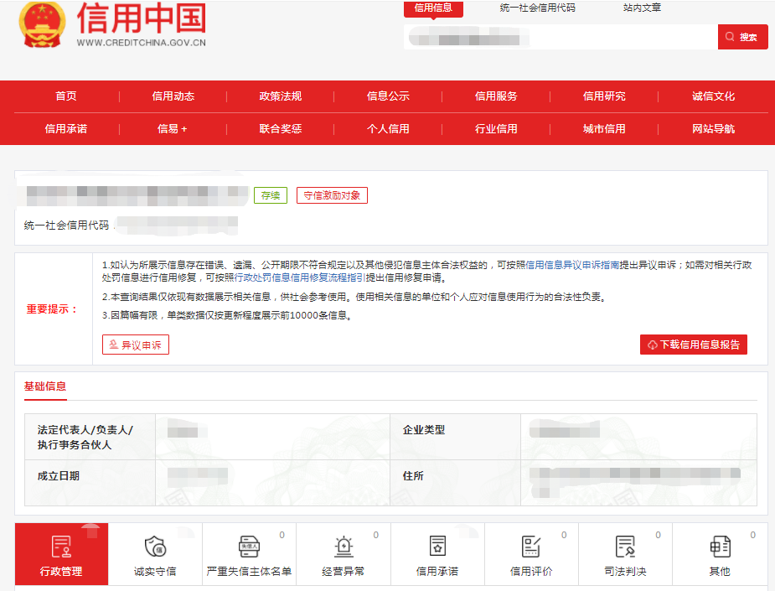

查询截图时间:年月日时分(北京时间)

**注:供应商必须按要求提供自己单位的信用信息查询记录网络截图件｡**

**13.2中国政府采购网信用信息查询记录网络截图件**

**中国政府采购网(www.ccgp.gov.cn)查询**

查询路径:首页—点击“政府采购严重违法失信行为记录名单”—输入企业名称—查找

**示例图片:**

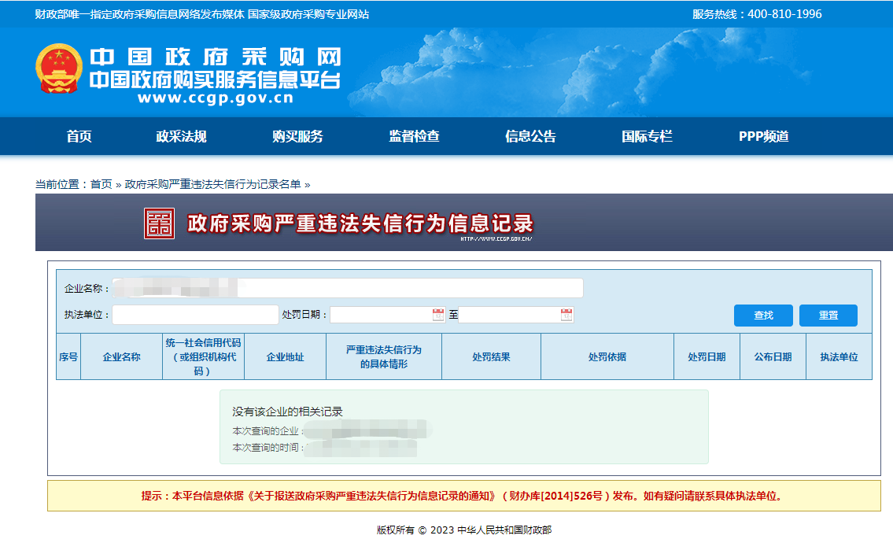

查询截图时间:年月日时分(北京时间)

**注:供应商必须按要求提供自己单位的信用信息查询记录网络截图件｡**

**14､其他:投标资格证明文件,投标服务符合“招标文件”规定的证明文件,及投标人认为必要提供的其他内容｡**

**15､报价单(价格不填)**

**采购编号:BYZBCG2024-16**

投标单位:

|  |  |
| --- | --- |
| 项目名称 | 报价(点/元) |
|  |  |

全权代表签字:(盖章)

日期:

备注:1､报价以人民币为结算单位,报名预审时投标文件须包含报价单(价格不填)｡

   2､此表在不改变格式内容时,可自行制作｡

3､谈判现场:递交填好报价的报价单(此报价单必须盖章并单独用信封密封,不要与其他文件装订一起,内容须与预审时提交的产品目录一致,如不一致,以预审时提交的投标目录清单为准)｡